# Расчёт мощности двигателей

Мощность двигателей мобильного робота определяется требованиями к скорости, ускорению и внешним нагрузкам. Наибольшую нагрузку робот испытывает при движении вверх по наклонной плоскости. Рассмотрим классическую задачу бруска на наклонной плоскости (рисунок 1) с целью определения минимально допустимого коэффициента трения поверхности, чтобы избежать проскальзывания.

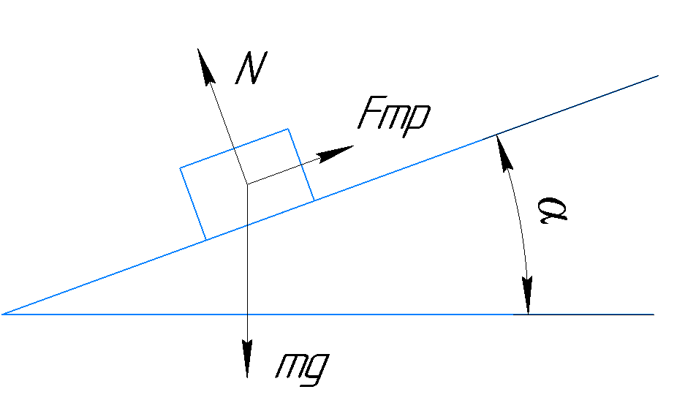

Рисунок 1 – Статическая задача бруска на наклонной плоскости

Условие равновесия бруска выглядит следующим образом:

$$F_{тр}≥m∙g∙sinα$$

$$F_{тр}=μ∙m∙g∙cosα$$

$μ≥tgα$.

Следовательно, минимально допустимый коэффициент трения

$$μ=tgα=tg 20°=0,364$$

Зная его, решим динамическую задачу движения бруска по наклонной плоскости (рисунок 2) с целью определения необходимой силы тяги.

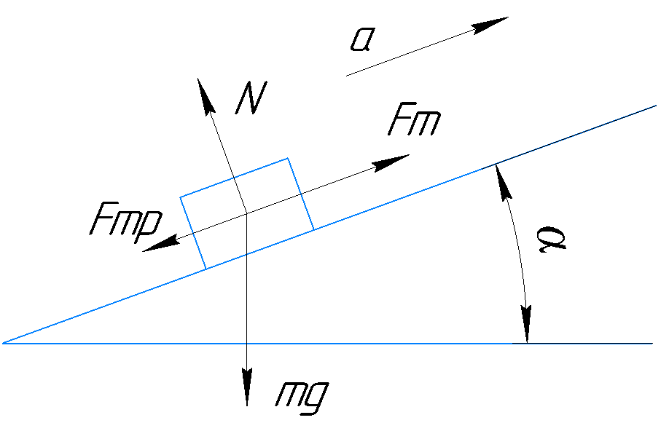

Рисунок 2 – Динамическая задача бруска на наклонной плоскости

Условие выведем из второго закона Ньютона:

$${F_{т}-F}_{тр}-m∙g∙sinα=m∙a$$

$$F_{т}=μ∙m∙g∙cosα+m∙g∙sinα+m∙a$$

$$F_{т}=m∙\left(g∙\left(μ∙cosα+sinα\right)+a\right)=$$

$$=15∙\left(9,81∙\left(0,364∙0,94+0,342\right)+1\right)=115,65$$

Будем считать, что сила тяги распределена между всеми колёсами равномерно. Тогда движущая сила одного колеса $F_{к}=\frac{F_{т}}{4}=\frac{115,65}{4}=28,91 Н$. Мощность колеса в таком случае определяется для максимальной скорости как $P_{к}=F_{к}∙V_{max}=28,91∙1=28,91 Вт$. Пусть КПД редуктора равен 0,8. Тогда с учётом потерь в редукторе мощность двигателя равна $P_{д}=\frac{P_{к}}{0,8}=\frac{28,91}{0,8}=35,14 Вт$. Выберем коэффициент запаса $S=3$, учитывающий неточности используемой математической модели, неравномерность нагрузки на колёса и качество изготовления двигателей и редукторов. Тогда окончательное расчётное значение мощности двигателей $P=P_{д}∙S=108,42 Вт$.